* VLAN = Virtual Local Area Network
* második rétegben hozzuk létre
* használatával csökkennek a szórási tartományok
* LAN hálózaton
* de léteznek MAN, WAn hálózaton is
* minden VLAN teljesen külön hálózat
* a konfigurált VLAN-ok a vlan.dat fájlba tárolódnak
  + flash memórián kerül tárolásra (újraindításkor megmaradnak)

**Előnyök**

* biztonság
* költségcsökkentés
* szórási tartományok kisebbek

**Típusok**

* adat: a felhasználók forgalmának létrehozva
* alapértelmezett: a kapcsoló alapértelmezett VLAN-ja
* natív: 802.1Q trönk porthoz rendelt
  + a trönkök összehangolására lett létrehozva
* felügyeleti: felügyeleti célból létrehozott
* menedzsment
* VoIP: hangminőség érdekében garantált sávszélesség szükséges

**Port fajták**

* **access**:
  + tag-elt
  + klienseknél
  + kezel és továbbít 1 VLAN-nak
* **trunk**:
  + nem tag-elt
  + több VLAN-t kezel és továbbít
  + switch és switch között
  + switch és szerver között
  + switch és 802.1Q képes hálózati interface-szel rendelkező eszköz között

**DTP**

* trunk információkat szállítja
* Dynamic Trunking Protocol = dinamikus trönkprotokoll
* csak akkor működik, ha a szomszéd is így van beállítva
* a trunk módok meghatározzák, hogy a port miként tárgyalja meg a fővonal összekapcsolását a társporttal

**DTP Trönkölési módok**

* 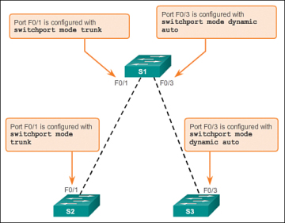**switchport mode access**
  + állandósult nem trönk
* **switchport mode dynamic auto**
  + ha szomszéd trönk, akkor ő is
  + ha szomszéd desirable, akkor felveszi a szomszéd trönk módját
* **switchport mode dynamic desirable**
  + ha szomszéd trönk, akkor ő is
  + ha szomszéd desirable, akkor trönk lesz
  + ha szomszédok automata, akkor trönk lesz
* **switchport mode trunk**
  + állandó trönk
* **switchport nonegotiate**
  + trönk lesz, de
  + DTP-t nem küld
  + csak akkor használható, ha port port access vagy trunk

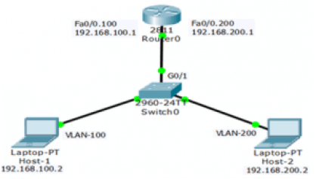**Router on the stick**

**VLAN konfigurálása**

